Sunline Silent Cool: Kühlsystem mit Wohlfühlfaktor
Keine Geräusche. Keine Zugluft.
Mit Silent Cool präsentiert Sunline ein Kühlsystem, das nicht nur in absoluter Stille arbeitet, sondern auch ohne einen spürbaren Luftzug. Damit hebt sich das an der Decke aufgehängte System deutlich von herkömmlichen Klimaanlagen ab, die sich häufig negativ auf das Wohlbefinden und die Gesundheit der Nutzer auswirken. Die Anwendungsbereiche von Silent Cool reichen von Kindergärten und Schulen über Büros bis hin zu Hotels, Restaurants und großen Industriehallen. Das System eignet sich zudem für Einsatzorte mit extremen Anforderungen an die Geräuschlosigkeit wie beispielsweise Tonstudios.
Herzstück der Anlage ist ein mehrlagiger Wärmetauscher aus wasserführendem Kupferrohr mit aufgepressten Aluminiumlamellen. Wasser dient dabei als Transportmedium für die Kälteenergie: Der Kühlkonvektor zieht die warme Raumluft an der Oberseite der Kühlelemente an und führt Sie durch die Wärmetauscher im Inneren. Die warme Luft wird durch die kälteren Rippen des Wärmetauschers gekühlt und sinkt, nun schwerer geworden, von der Unterseite der Elemente langsam zum Boden.
Durch diese Arbeitsweise besitzt Silent Cool eine gute Steuerbarkeit und eine schnelle Reaktionsfähigkeit auf veränderte Temperaturbedingungen. Bei besserer Energieeffizienz entstehen wesentlich niedrigere Investitions- und Betriebskosten sowie ein geringerer Wartungsaufwand gegenüber Kühlsystemen, die auf eine maschinelle Zufuhr von gekühlter Luft setzen. Besteht ein erhöhter Kühlungsbedarf, lässt sich die Leistung des Systems weiter erhöhen, indem Kühlelemente mit einer zusätzlichen Kondensatwanne auf der Unterseite eingesetzt werden. Je nach erforderlicher Leistung stehen Elemente in unterschiedlichen Maßen zur Verfügung.
Text und Bild digital unter www.wollenberg-frahm-pr.de/presseclub.html

Die Sunline Deckenstrahlungsheizungen GmbH ist ein mittelständisches Unternehmen mit Sitz in Dingelstädt/Thüringen. Bezogen auf die produzierte Quadratmeterzahl gehört Sunline zu den führenden Herstellern von Deckenstrahlplatten in Europa. Mit momentan circa 60-70 Mitarbeitern und mehr als 60 Jahren Erfahrung in der Herstellung von Deckenstrahlplatten zum Heizen und Kühlen ist Sunline ein kompetenter Partner für Handel, Handwerk und Industrie. Das Typenprogramm umfasst Produkte, die sich für Sporthallen, Autohäuser und Industriehallen eignen genauso wie solche, die für Büro- und Verwaltungsgebäude entwickelt wurden.
Abbildungen und Bildunterschriften:
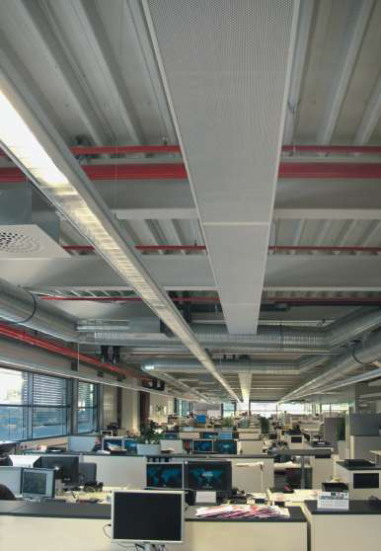
Bild 1:

Kühlung ohne Luftzug und Geräusch: Sunline Silent Cool nutzt Wasser als Transportmedium für die Kälteenergie.

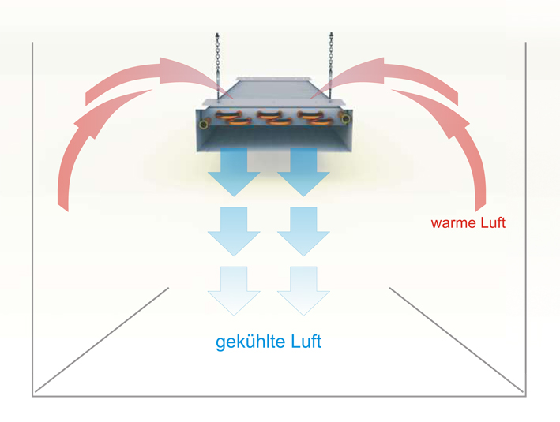
Bild 2:

Wärmetauscher kühlen die von oben einfließende warme Raumluft im Inneren des Kühlelements ab. Die kalte Luft tritt an der Unterseite aus und sinkt zum Boden.

Fotos und Abbildungen: Sunline Deckenstrahlungsheizungen GmbH
Text und Bild digital unter www.wollenberg-frahm-pr.de/presseclub.html

